**Консультация для родителей**

**«Скоро в школу»**

Развитие речи детей 6—7 лет

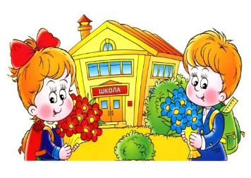Правильная речь является важнейшим условием для успешного обучения ребенка в школе. Чем лучше развита у ребенка устная речь, тем легче ему будет овладеть чтением и письмом.

У многих детей нередко наблюдается нерезко выраженное отставание в речевом развитии, которое в дошкольном возрасте обычно не привлекает к себе особого внимания, но в дальнейшем оно может помешать хорошей учебе и привести к появлению специфических ошибок, например, на уроках русского языка. Поэтому очень важно выявить даже самые незначительные отклонения в речевом развитии малыша и исправить их до начала его обучения грамоте.

*Родителям следует обратить внимание на следующее.*

**Фонематическое восприятие.**

К подготовительной группе у ребёнка должно быть не только развито правильное звукопроизношение, но и сформировано фонематическое восприятие. Он должен уметь отличать на слух звонкие звуки от глухих ([з-c], [ж-ш]), твёрдые от мягких ([т-ть], [д-дь]) и т.д. Иначе в школе это проявится при письме и станет настоящей бедой.

Для развития фонематического слуха есть много способов, но лучше всего начинать с самого простого. Можно поиграть в «Молчанку». Закрываем глаза и слушаем какое-то время звуки квартиры. Затем открываем глаза и рассказываем, что слышали. Надо сказать, что не все дети слышат, например, гудение лампы, хотя её было хорошо слышно, или гудение машины за окном. Только после того, как много раз сыграешь, начинают настолько внимательно прислушиваться, что слышат то, что мы, взрослые, бывает, не услышим.

После того, как научились слушать звуки квартиры или улицы, можно послушать звуки природы. А после ещё усложняем. В одинаковые баночки, например, от киндер-сюрприза насыпаем горох, фасоль, гречку, манку и другие крупы. Манку кстати, услышать труднее всего. Если ребёнок не слышит её, значит, слух его понижен.

На следующем этапе можно заниматься с определёнными звуками. Есть игра «Послушай и хлопни» или «Поймай звук». Нужно хлопнуть в ладоши, когда взрослый назовёт какой-то звук. Лучше всего начинать с гласных звуков. Но не забывайте, что гласных у нас всего 6: [а], [и], [у], [о], [ы], [э]. А вот е, ё, ю, я — буквы, а не звуки. Потому что они состоят из гласного звука и йотированного й.

Их лучше не брать. Играя в эту игру, я люблю проговаривать один и тот же звук 4 раза подряд. И ребёнок все 4 раза должен хлопнуть в ладоши. Ему в этот момент нужно очень внимательно меня слушать, чтобы не ошибиться.

Когда научились слышать звук среди звуков, переходим на слоги. Даже если ребёнок ещё не знает, что такое слог. Когда мы станем их произносить, он поймёт интуитивно. Просим, например, чтобы хлопнул, когда услышит [у]. И произносим: па, по, пы, пу, пи и т.д.

После слогов переходим к словам. Есть игра «Хитрый фотоаппарат». Нужно «сфотографировать» предмет в комнате, в названии которого слышится, например, [о].

После того, как ребёнок хорошо находит звук в слове, учим определять, в каком месте, в начале, середине или в конце слова, он находится. Только нужно сначала объяснить, что такое ряд: как на физкультуре ребята строятся в ряд, так и звуки тоже строятся в ряд и получается слово. И какой-то звук стоит в этом ряду первый, а какой-то последний. Кто не первый и не последний — тот в середине. Чтобы ребёнку понятно было, что даже второй звук всё равно будет находиться в середине.

**Выкладываем символы.**

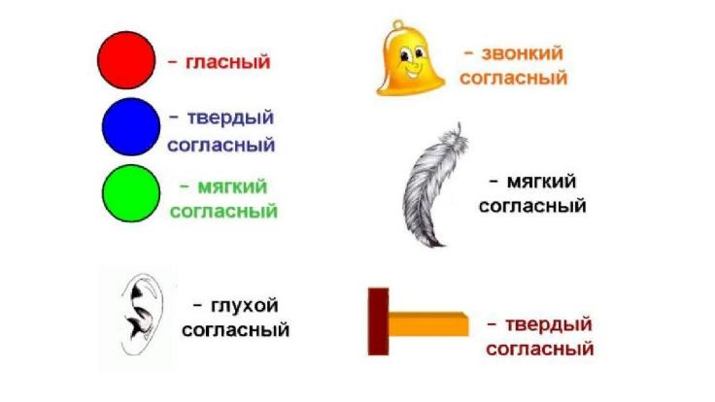Научились определять место звука в слове? Приступайте к определению порядка звуков в слове. Начинать лучше с двух гласных: [ау] (так кричат в лесу, когда заблудились), [уа] (так плачет малыш) или [иа] (так зовут ослика из сказки про Винни Пуха). Выкладываем символы — два красных кружка (гласные принято обозначать красным цветом). Спросите: «Сколько всего кружочков?» — «Два». «Сколько звуков в слове ты услышал?» — «Два». «И какой будет последний?» Можно ещё спросить, какой второй звук?

Ребёнок понял, как соединять гласные, переходите к согласным и гласным звукам. Но начинать нужно со слогов, в которых первый гласный звук, а второй согласный. Затем спросите: «Сколько звуков в слоге?» — «Два». «Какой первый?» — «А». Выкладываем красный кружок. «А какой второй?» — «Н». Выкладываем синий кружок (согласные принято обозначать синим цветом). Объясняем, что он твёрдый.

А ещё согласные бывают мягкие, звонкие и глухие. Всё это нужно объяснить именно сейчас, чтобы в школе потом легче было усвоить. После того, как понимаем, что ребёнок хорошо анализирует слог, переставляем его местами и получится «на». Слияние согласного с гласным даётся ребятам очень сложно, поэтому многие учителя-логопеды учат деток читать как по горочке: забрался звук на горочку —[н] и спустился, как будто к [а] приехал, и получилось вместе - на.

Хорошо отработали слияние согласного с гласным — переходите к словам. Сначала — к коротким типа нос, кот, кит, сон и т.д., потом из четырёх звуков: папа, мама и др. Но лучше всего не играть с теми словами, где гласные звуки слышатся не так, как пишутся. Это безударные гласные, где под ударением пишется [о], а без ударения — [а].

Например, в слове вода слышится [а], а пишется [о], а в слове воды и слышится, и пишется [о].

Усвоили соединение четырёх звуков — учим стык согласных. Это очень сложно. Как правило, ребята выпускают один звук либо два звука слышат, как один.

Например, когда разбираем слово «кошка», называют звуки [к], [о], [ш], [а]. Второй звук [к] выпускают. Мы проводили обследование детей седьмого года жизни и выявили, что 30 % ребят либо стык не слышат, либо не слышат гласных звуков. А ведь это станет проблемой в школе. Ребёнку будет тяжело слушать учителя, работать с азбукой и читать.

Чтобы легче было усвоить, предлагаю вырезать из цветной бумаги фишки (но помните: гласные звуки — красные, согласные твёрдые — синие, а мягкие — зелёные). Во время игры, как только слышим звук, выкладываем на стол фишку. Здесь, с одной стороны, зрительно видно количество звуков, а с другой — ребята в уме всё это просчитывают и продумывают.

К концу подготовительной группы ребёнок уже должен уметь хорошо слышать звук в слове и определить порядок звуков в слове, состоящем из пяти звуков.

**Пересказ и составление рассказа.** 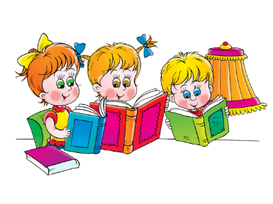

В этом возрасте важно, чтобы ребёнок пересказывал довольно большой текст от начала до конца со всеми художественными особенностями автора. Если делает это хорошо, значит, наша задача выполнена. Если же что-то выпускает, речь его не связна — стоит поработать.

И в первую очередь нужно поработать над составлением рассказа. Причём не только по картинкам, но уже на заданную тему. Например, «Как я гулял зимой». Сначала придумайте план, схематично его зарисуйте. И, глядя на схему, начинайте: «Однажды зимой…» Такое начало рассказа ребёнок уже должен знать из текстов и использовать в речи. А дальше каждая картинка соответствует одному или двум предложениям. Получается рассказ.

Полезны и творческие рассказы из серии фэнтэзи — то, чего не было на свете или что было бы, если бы…

Выберите интересную для ребёнка тему. Например, что будет, если самолёт не взлетит. В этом рассказе появятся сложноподчинённые и сложносочинённые предложения. Если самолёт не взлетит, то… Здесь уже чадо будет учиться доказывать свою точку зрения.

Но помните, дети учатся не только, когда мы с ними занимаемся, но и наблюдая за нашим поведением и слушая нашу речь. Если вы сами разговариваете много и говорите красивыми, распространёнными предложениями, используете юмор, фразеологизмы, пословицы и поговорки, то и ваш ребёнок будет всем этим пользоваться.

А если родители молчуны, то и дети, как правило, тоже немногословны. Причём часто у таких детей есть стойкое недоразвитие речи, много дефектов. А когда начинаешь общаться с их родителями, то и они ничего не говорят. Даже элементарно не здороваются, заходя в группу. Я наблюдала такую картину. Пришёл папа за сыном в садик и за 20 минут, пока они были в раздевалке, не сказал сыну ни слова, только головой кивал.

**Грамматика.**

Если говорить о грамматической стороне речи, то всеми её категориями ребёнок к семилетнему возрасту уже овладел полностью. Это все формы множественного числа существительных во всех падежах. Если и допускает ошибки, то небольшие, единичные. Никак не должно быть: стулов, глазы, рукавы, колесов и т.д. Умеет согласовывать в разных падежах существительные с прилагательными, числительными (три озера и пять озёр). Чётко и правильно отвечать на вопросы. Уметь пользоваться ласкательной формой: воробышек, полотенчико. Часто детки всё правильно говорят, но топорик, шкафчик и коврик ну никак им не даются. Называют топорчик, шкафик и ковёрчик.

Должен знать детёнышей животных. Бывает, в 3—4 года правильно их называл, а как подрос — всё забыл. Нужно обязательно объяснить значение слов «сливовый» и «сливочный», что хоть они и похожи, но это разные вещи. Значение слов «железный» и «металлический». Но вопрос: ключ сделан из металла, какой он? Ответить металлический, а не железный. В этом возрасте уже можно объяснить, что железо очень дорогое, даже дороже золота, поэтому из железа ключ сделан никогда не будет, только из металла. Если ребёнку не объяснить — он и не запомнит. Самая тяжёлая категория, в которой допускается много ошибок — притяжательные прилагательные. Её нужно обязательно выучить устно. Когда мы спрашиваем: чей хвост? Должны ответить: лисий, медвежий и т.д. Потому, что в 1-м классе изучают правила написания мягкого знака и йотированных букв. Отрабатывают написание, а если ребёнок не знает даже, как их озвучить, то на него ложится двойная нагрузка.

Необходимо развить у ребёнка познавательный интерес, связанный с развитием речи и с обучением.

Успехов вам в занятиях с вашими детьми! 